https://пушка.рф/ - ссылка на сайт

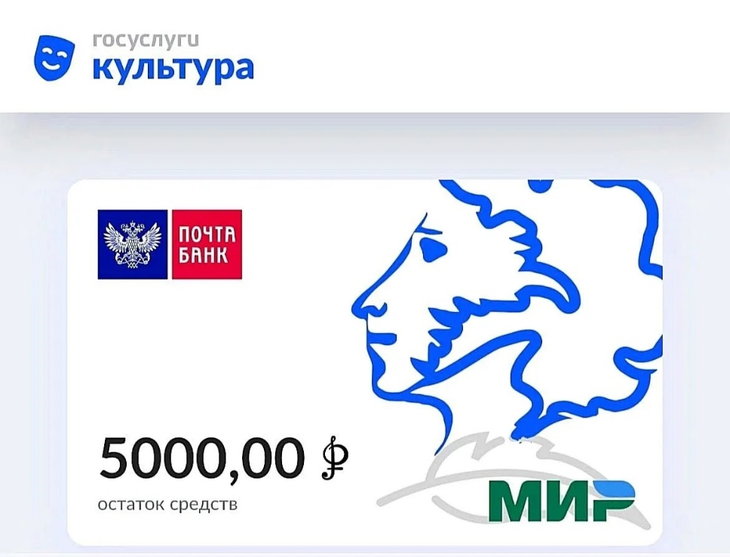

Пушкинская карта для учеников

Дорогие ребята, ученики нашей Школы, спешим напомнить о возможностях ПУШКИНСКОЙ КАРТЫ!

«Пушкинская карта» — государственная программа Минцифры и Минкультуры, которую запустили в 2021 году по инициативе президента.
Цели программы — обеспечить доступ к культурным мероприятиям всем слоям населения и приобщить молодёжь к культурному отдыху.
Технически Пушкинская карта — это цифровая или пластиковая банковская карта, которую выпускает Почта Банк. На эту карту государство начисляет деньги. Их можно потратить только на покупку билетов на мероприятия. Деньги с карты нельзя обналичивать, переводить на другой счёт, тратить на покупки в магазинах. К тому же Пушкинскую карту нельзя ни пополнить, ни продать.
Для чего нужна карта:
Специально для молодёжи
Карту выдают молодым людям от 14 до 22 лет включительно
Билеты оплатит государство
Номинал карты — 5 000 ₽, из них 2 000 ₽ можно потратить на кино
Большой выбор мероприятий
Театры, музеи, концерты и кино
Карта и поиск билетов онлайн
В приложении «Госуслуги Культура»
Как получить карту:
— Зарегистрируйтесь на Госуслугах (это можно сделать с 14 лет после получения паспорта)
— Подтвердите учётную запись (с помощью онлайн-банков или в центрах обслуживания)
— Скачайте приложение «Госуслуги Культура» (доступно в AppStore, Google Play, Huawei AppGallery и в RuStore)
— Подтвердите выпуск Пушкинской карты (вы получите её в виде виртуальной или пластиковой карты «Мир»)
Как купить билет и посетить мероприятие:
Выберите мероприятие в афише
Через приложение или на портале Культура.РФ. В кино доступны только фильмы из золотой коллекции отечественного кинематографа, а также созданные при поддержке Минкультуры, «Фонда Кино» и региональных фондов
Оплатите билет Пушкинской картой
Онлайн в приложении, в кассе или на сайте организации, которая участвует в программе «Пушкинская карта». При оплате выберите вариант «Оплатить Пушкинской картой»
Посетите мероприятие
На входе предъявите контролёру билет и подтвердите свою личность — покажите паспорт или свой профиль с фото в приложении «Госуслуги Культура»
«Пушкинская карта. Веди себя культурно»

